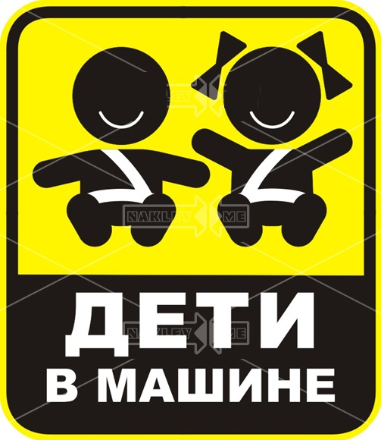
С 1 января 2007 года вступила в силу поправка к ПДД о правилах транспортировки детей, в которой говорится, что «перевозка детей до 12-летнего возраста в транспортных средствах, оборудованных ремнями безопасности, должна осуществляться с использованием специальных детских удерживающих устройств, соответствующих весу и росту ребенка…»
Тема шумная, множество СМИ освещали ее, но что прискорбно - до сих пор многие родители отзываются о поправке негативно.
Большая часть автомобилепользователей с детьми до сих пор полагают, что автомобильное кресло – это просто «очередная доиловка» и «повод докапаться».
В чем причина такой легкомысленности? В том, что для России традиционно вопрос безопасности – на предпоследнем месте? Или дело в недостаточной осведомленности автолюбителей?
Мы любим смотреть на Запад, хвалить и завидовать, когда дело касается качества дорог и автомобилей, но почему мы не хотим приглядеться и обратить внимание еще и на то, что именно на Западе давно придается огромное значение вопросам безопасности. Особенно детской.
Езда с ребенком на руках категорически запрещена в Израиле. Запрещена перевозка детей без автомобильного кресла во Франции, Германии (штраф от 40 евро), Швеции, в Латвии, Чехии, Испании. В Финляндии штраф за перевозку ребенка вне специального удерживающего устройства, такой же как за штраф за не пристегнутый ремень у взрослого – 40 евро. В Эстонии помимо обязательного кресла для ребенка до 12 лет, рекомендуются к использованию и специальные стопоры на двери машины, которые срабатывают так, что изнутри (где сидит ребенок) ее нельзя вообще открыть. Голландия так же присоединилась к европейкой норме, штраф за перевозку ребенка без кресла составляет от 60 до 120 евро. В США если родители перевозят ребенка без карсита в своей машине, то такое считается судебным разбирательством. Штраф грозит от 5 тысяч долларов до полного лишения родительских прав.
Просвещение родителей в вопросах детской безопасности – вопрос, наверное, все-таки правительственного уровня. Ведь не смотря на то, что в России правило введено, даже инспекторы ДПС сквозь пальцы смотрят на находящегося в автомобиле не пристегнутого или сидящего на руках у мамы ребенка.
Есть три правила, которые являются основой безопасной перевозки ребенка:
- Каждый ребенок занимает отдельное место в машине. Желательно на заднем сиденье.

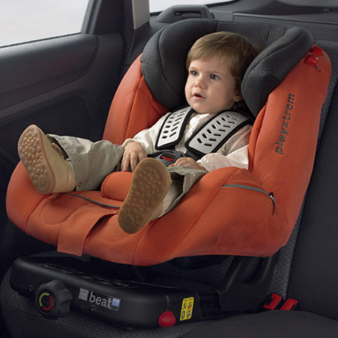

- Все пассажиры автомобиля (включая детей любого возраста) обязаны быть пристегнуты. У каждого пассажира – свой ремень безопасности.

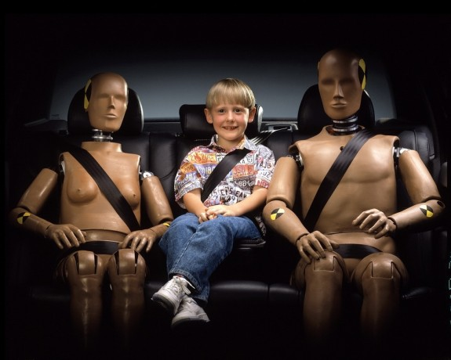
- Все тяжелые или твердые предметы в салоне машины должны быть закреплены.
Вопреки сложившимся стереотипам, что если водитель опытный или аккуратный, то шансы попасть в аварию крайне малы, статистика говорит, что при нынешнем количестве автотранспорта на дорогах, шансы попасть в аварию велики даже у стоящей на месте машины. А большая часть аварий происходит недалеко от дома и в недальних поездках при средней скорости движения всего в 40 км в час.
Организм ребенка, особенно до года, очень хрупок - травмы, легкие и очень серьезные, могут быть нанесены ему даже при простом резком торможении на относительно низкой скорости, если ребенок не находится в автомобильном сиденье.

Поездка с ребенком на руках крайне опасна для здоровья и жизни малыша. Если ребенок находится на руках у пристегнутого взрослого, то при резком, аварийном торможении удержать его становится практически невозможно, потому что, благодаря силе инерции, его масса, в результате ускорения увеличивается в 20-60(!!!) раз! То есть новорожденный ребенок весом в пять килограмм вылетает из рук с силой 100-300 килограммового предмета.
К тому же у младенца до года очень большая и тяжелая относительно туловища голова и слабые шейные позвонки. Резкое торможение - резкий кивок головой - и в результате, в лучшем случае, повреждение позвонка, а то и сломанная шея. Это одна из самых частых детских травм. Именно поэтому детям до года категорически запрещено ездить по направлению движения, а кресла-переноски, которые предназначены для детей до года, ставятся в машине только против хода движения.
Огромной ошибкой является пристегивание взрослого вместе с ребенком одним ремнем безопасности. Из-за той же инерции, взрослый в результате торможения или столкновения всем своим увеличенным весом прижимает малыша к ремню - чем это чревато можно догадаться даже не имея медицинских знаний.
Еще одно популярное «средство от гаишников» - посадить ребенка на подушку и пристегнуть штатным ремнем. О том, что подушка легко вылетает из-под непоседливого малыша говорить даже не стоит, а вот штатным ремням стоит уделить несколько фраз.
Они предназначены для взрослых, причем для достаточно крупных взрослых. Даже людям, имеющим рост меньше 150 см. рекомендуют устанавливать специальные адаптеры, которые ставят ремень в предусмотренное конструкторами положение. Для детей в подобном случае предусмотрен так называемый бустер - подставка, которая крепится к сидению автомобиля и корректирует положение ремня.
Штатный ремень безопасности должен проходить через плечо, но ни в коем случае не через шею. У большинства детей ремень проходит именно по шее - а это потенциальная угроза удушения.
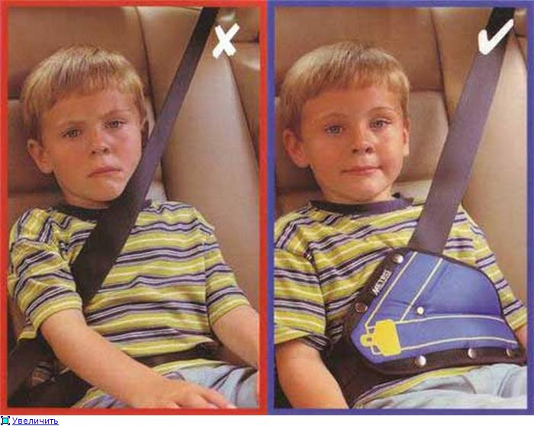
При этом, не стоит забывать о том, что пристегиваться в автомобиле необходимо всем.
Не пристегнутый пассажир при аварии может серьезно травмировать своим телом других пассажиров, в том числе и детей.
Конечно, правила перевозки детей в ПДД крайне несовершенны, они очень размыто трактуют обязанности водителей. Если ребенок до 12 лет едет на переднем сидении без специального детского кресла – это карается штрафом, тут все понятно. Но вот если он едет сзади, то ясность пропадает: ребенка нужно зафиксировать «удерживающим устройством», которым может быть автокресло для детей или же простой ремень безопасности. В ПДД по поводу штатного автомобильного ремня безопасности говрится, что его применение вполне допустимо, но только при условии, что он «соответствует весу и росту ребенка». Но технические параметры соответствия ремня и пассажира нигде не зафиксированны, остается "прикидывать на глаз".
Эти неясности в правилах позволяют некоторым гражданам не беспокоиться приобретением автомобильных кресел, а инспекторов ГИБДД вынуждают стараться избегать жестких мер и ограничиваться предупреждением водителю.
Так что по большому счету использовать автомобильное кресло или нет, обезопасить своего ребенка от аварии или нет – остается личным делом родителей, только им принимать решение и им же нести ответственность за его последствия.
Стоит только помнить, что исследования подтверждают - использование детских автомобильных сидений на 70% сокращает смертность детей в автоавариях и на 60% - ранения. Никакая мама не сможет удержать на руках ребенка во время аварии: при лобовом столкновении двух автомобилей, движущихся со скоростью всего 50 км/ч вес малыша под действием силы инерции возрастает в 20 раз. По статистическим данным ГИБДД для 15% детей авария оказывается смертельной. А травмы разной степени тяжести непристегнутый ребенок может получить даже при не очень резком торможении.
Любой находящийся в салоне машины незакрепленный предмет при аварии может нанести травмы находящимся в машине. Достаточно сказать, что коробка салфеток, лежащая на задней полке машины, может ударить в голову впереди сидящего человека с силой кирпича. Это правило относится даже к детским игрушкам - игрушки, которыми ребенок играет в машине, должны быть мягкими и легкими.

